лимеризации малеинового ангидрида с метилметакрила-том. Процесс сополимеризации завершается после извлечения заготовки из формы, когда полимер еще термопластичен и не весь изоцианат вступил в реакцию.
Заготовка вспенивается газами, образующимися при разложении газообразователя при нагревании, или в водной или паровой среде с применением изоцианата в качестве вспенивателя. При этом из воды и ангидрида образуется малеиновая кислота, с которой реагирует диамнн, образовавшийся в результате взаимодействия воды с изоцианатом. После вспенивания образуется продукт с поперечными связями. Скорость реакции образования поперечных связей определяется скоростью диффузии воды в заготовку во время вспенивания, что, в свою очередь, зависит от количества малеинового ангидрида.
Варьируя концентрацию изоцианата, можно регулировать степень вспенивания, а следовательно, и объемный вес пенопласта.
В СССР «сшитый» пенополивинилхлорид — пеноизо-винил (ТУ ВНИИСС № 59—66) изготовляют на основе поливинилхлорида, толуилендиизоцианата, малеинового ангидрида, порофора ЧХЗ-57, метилметакрилата и наполнителей в виде пластин размером 330±10х380± ±10х35±5. Структура материала — равномерная закрыто-пористая. Цвет — от светло- до темно-желтого. Основные физико-механические свойства пеноизовини-ла приведены ниже.
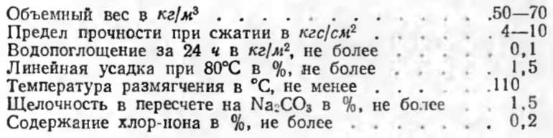
Пеноизовинил применяется в качестве конструктивного и теплоизоляционного материала.

зарубежный опыт

Несмотря на сравнительно высокую стоимость пенопо-ливинилхлорида по сравнению с пенополистиролом, его химическая стойкость, эластичность и способность свариваться токами высокой частоты обусловливают непрерывное расширение применения его в зарубежном стро-

